HOẠT ĐỘNG TRẢI NGHIỆM BÉ VUI ĐÓN TẾT
Lớp 3TA2 – Trường Mầm non Trực Mỹ

Mỗi độ xuân về, khi đất trời chuyển mình trong sắc mới, không khí Tết cổ truyền lại lan tỏa khắp mọi miền quê hương. Hòa chung niềm vui ấy, Trường Mầm non Trực Mỹ đã tổ chức chuỗi hoạt động trải nghiệm Tết Nguyên Đán đầy ý nghĩa cho các em học sinh. Đặc biệt, các bạn nhỏ lớp 3TA2 đã có một ngày hội xuân trọn vẹn, ấm áp và đậm đà bản sắc dân tộc.
Ngay từ những ngày đầu chuẩn bị, không gian lớp học và sân trường đã được trang trí rực rỡ với cờ hoa, sắc xuân tươi thắm. Trong khung cảnh ấy, hoạt động gói bánh chưng trở thành điểm nhấn nổi bật, mang đậm giá trị truyền thống. Những tàu lá dong xanh mướt, những bát gạo nếp trắng tinh, đậu xanh vàng óng được sắp xếp gọn gàng, tạo nên một không gian giản dị mà thân thương.
Dưới sự hướng dẫn tận tình của các cô giáo, các con được giới thiệu về ý nghĩa của bánh chưng trong ngày Tết cổ truyền – biểu tượng của đất trời, của lòng biết ơn và sự sum họp gia đình. Những đôi tay nhỏ bé cẩn thận chạm vào từng nguyên liệu, chăm chú quan sát từng thao tác gói bánh. Dẫu còn vụng về, nhưng trong từng ánh mắt là sự háo hức, say mê và niềm tự hào khi được tự tay tham gia một nét đẹp văn hóa lâu đời của dân tộc.
Bên cạnh hoạt động gói bánh, các bạn nhỏ còn được tham gia nhiều trò chơi tập thể và vận động ngoài trời trong không khí vui tươi, sôi nổi. Trên sân trường rực rỡ sắc xuân, tiếng cười vang lên giòn giã, những bước chân nhanh nhẹn và những ánh mắt rạng ngời đã làm nên một bức tranh xuân đầy sức sống. Qua từng trò chơi, các con học được tinh thần đoàn kết, sự mạnh dạn, tự tin và niềm vui khi cùng nhau chia sẻ khoảnh khắc tập thể.
Không chỉ có hoạt động ngoài trời, trong lớp học, các cô giáo còn lồng ghép những nội dung tìm hiểu về phong tục, tập quán ngày Tết vào các giờ học. Các con được trò chuyện về những hình ảnh quen thuộc như hoa đào, hoa mai, câu đối đỏ; được nghe kể về những phong tục đẹp của ngày đầu năm. Những bài học nhẹ nhàng ấy giúp trẻ thêm hiểu, thêm yêu và tự hào về truyền thống văn hóa dân tộc.
Xuân đến không chỉ ở sắc hoa hay âm thanh rộn ràng, mà còn hiện hữu trong những trải nghiệm đầu đời đầy yêu thương của trẻ thơ. Những ký ức ấy sẽ trở thành hành trang đẹp đẽ, theo các con lớn lên cùng năm tháng.
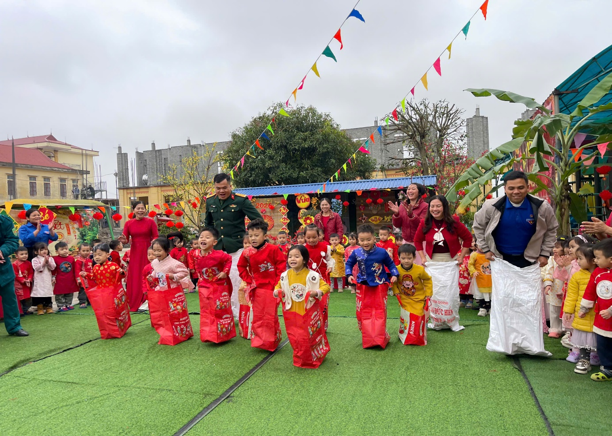
Trong không khí ngày hội xuân, trò chơi nhảy bao bố đã diễn ra sôi nổi, thu hút sự tham gia hào hứng của các bạn nhỏ. Trên sân trường rực rỡ sắc xuân, các con xếp hàng ngay ngắn, hồi hộp chờ đến lượt mình.
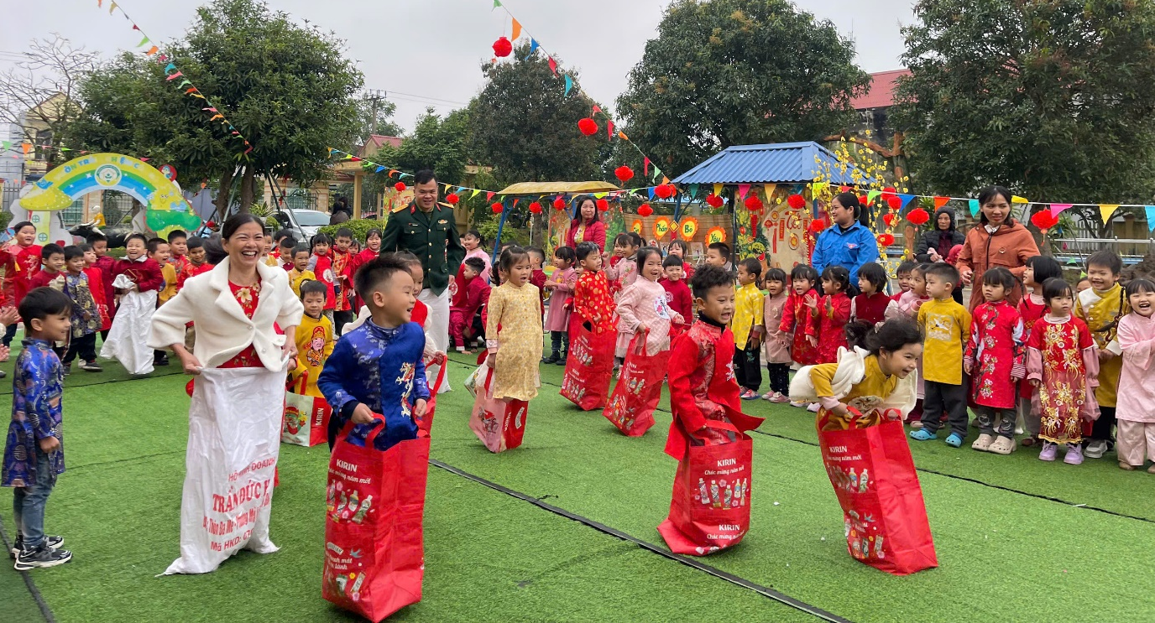
Những bước nhảy tuy còn lóng ngóng nhưng đầy quyết tâm, xen lẫn là tiếng cổ vũ nhiệt tình của bạn bè và thầy cô. Mỗi lần về đích là một lần vang lên tiếng cười giòn tan. Thông qua trò chơi, các con được rèn luyện sự nhanh nhẹn, khéo léo và tinh thần thi đua lành mạnh, góp phần tạo nên không khí vui tươi, đoàn kết của ngày hội.
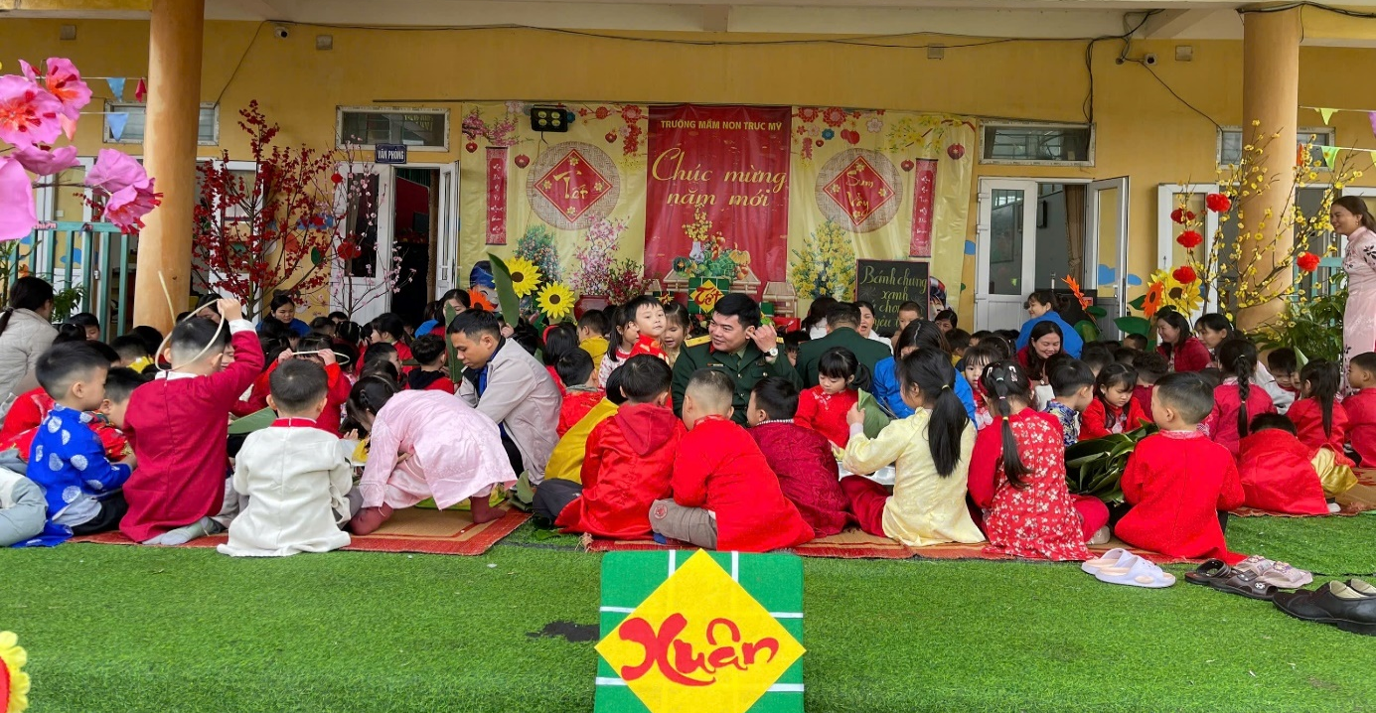
Hoạt động gói bánh chưng đã mang đến cho các bạn nhỏ lớp 3TA2 một trải nghiệm đặc biệt và đầy ý nghĩa trong những ngày cận Tết. Trong không gian được chuẩn bị chu đáo với lá dong xanh mướt, gạo nếp trắng tinh, đậu xanh vàng óng, các con được trực tiếp quan sát và tham gia vào từng công đoạn dưới sự hướng dẫn tận tình của thầy cô.
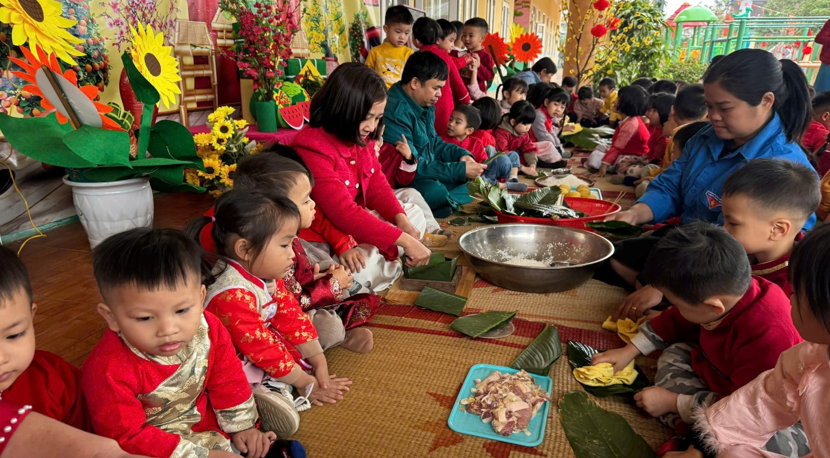
Những đôi tay nhỏ xinh còn đôi chút vụng về nhưng vô cùng chăm chú khi chạm vào từng nguyên liệu, lắng nghe cô giáo giới thiệu về ý nghĩa của chiếc bánh chưng – biểu tượng của đất trời, của sự sum vầy và truyền thống tốt đẹp của dân tộc Việt Nam. Không khí buổi trải nghiệm trở nên ấm áp hơn bao giờ hết, khi niềm vui hiện rõ trên từng gương mặt hồn nhiên của các con.
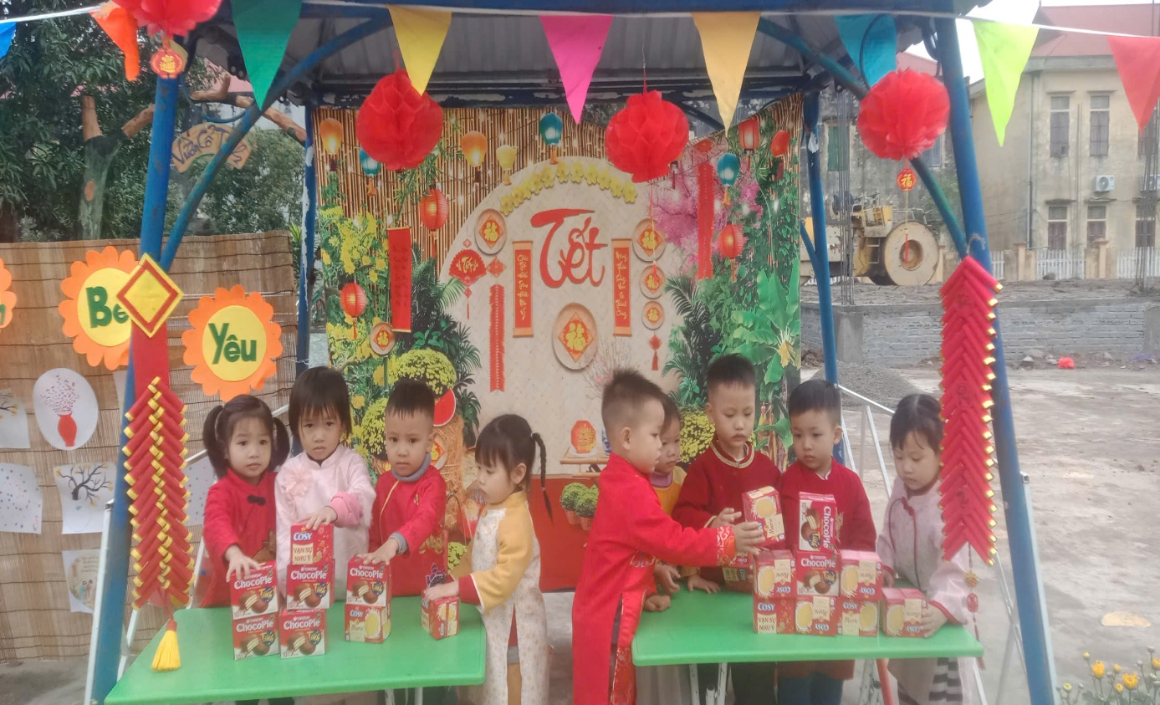
Trong lớp học, không khí Tết cũng được thể hiện qua các hoạt động trò chuyện, tìm hiểu và nhận biết về phong tục ngày xuân. Các con được nghe cô giáo giới thiệu về những hình ảnh quen thuộc như hoa đào, hoa mai, câu đối đỏ, phong tục chúc Tết đầu năm.
Những giờ học được lồng ghép khéo léo giữa kiến thức và trải nghiệm thực tế, giúp trẻ tiếp thu một cách tự nhiên và hứng thú. Qua đó, các con không chỉ mở rộng hiểu biết mà còn hình thành tình yêu đối với truyền thống văn hóa dân tộc ngay từ những năm tháng đầu đời.
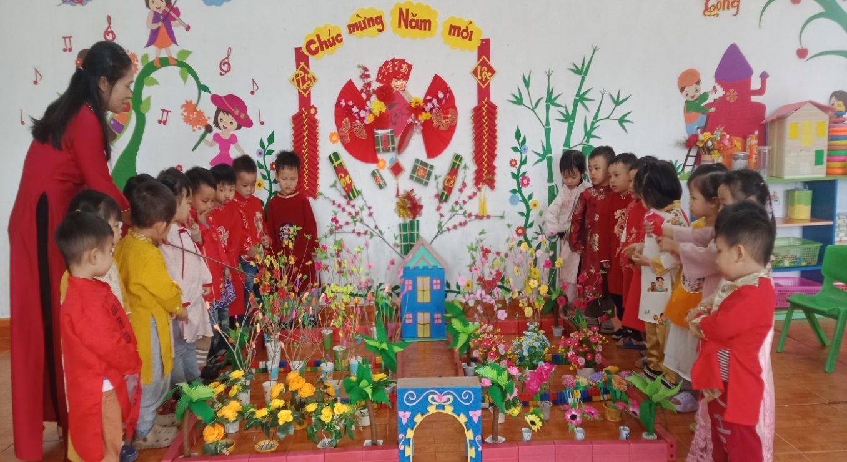

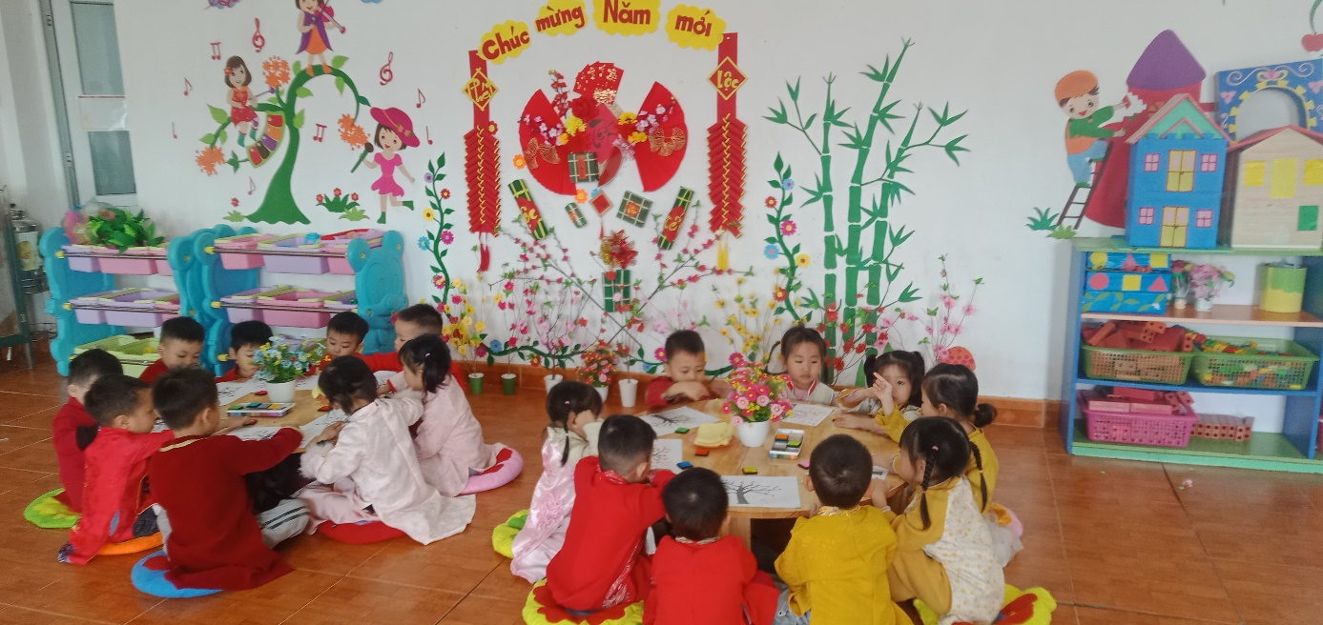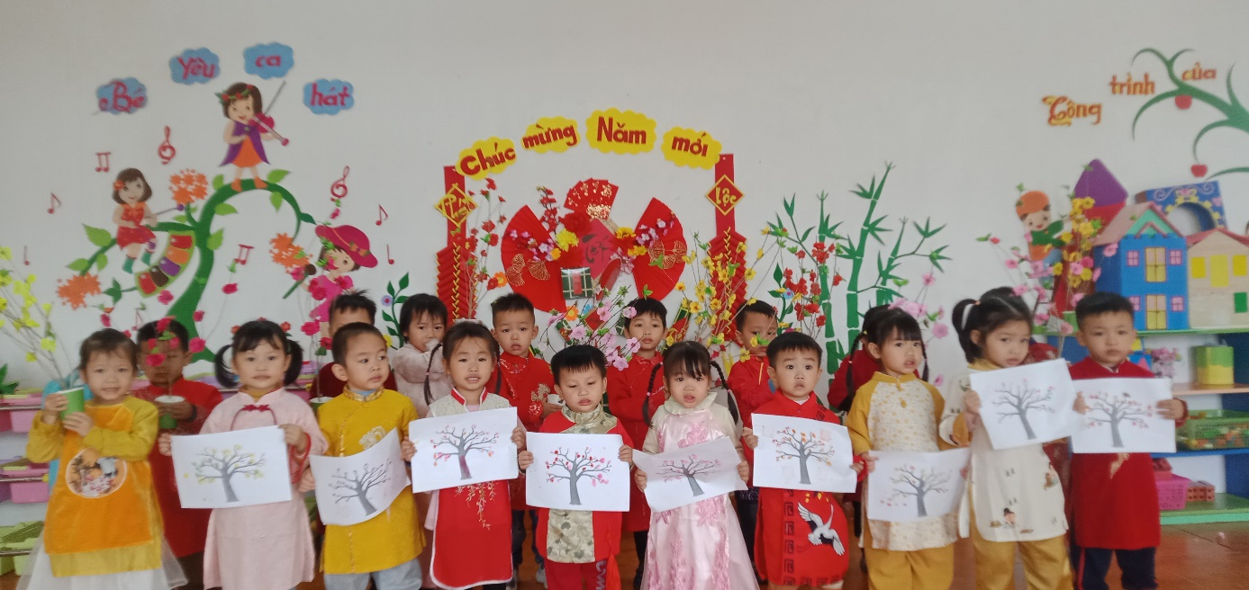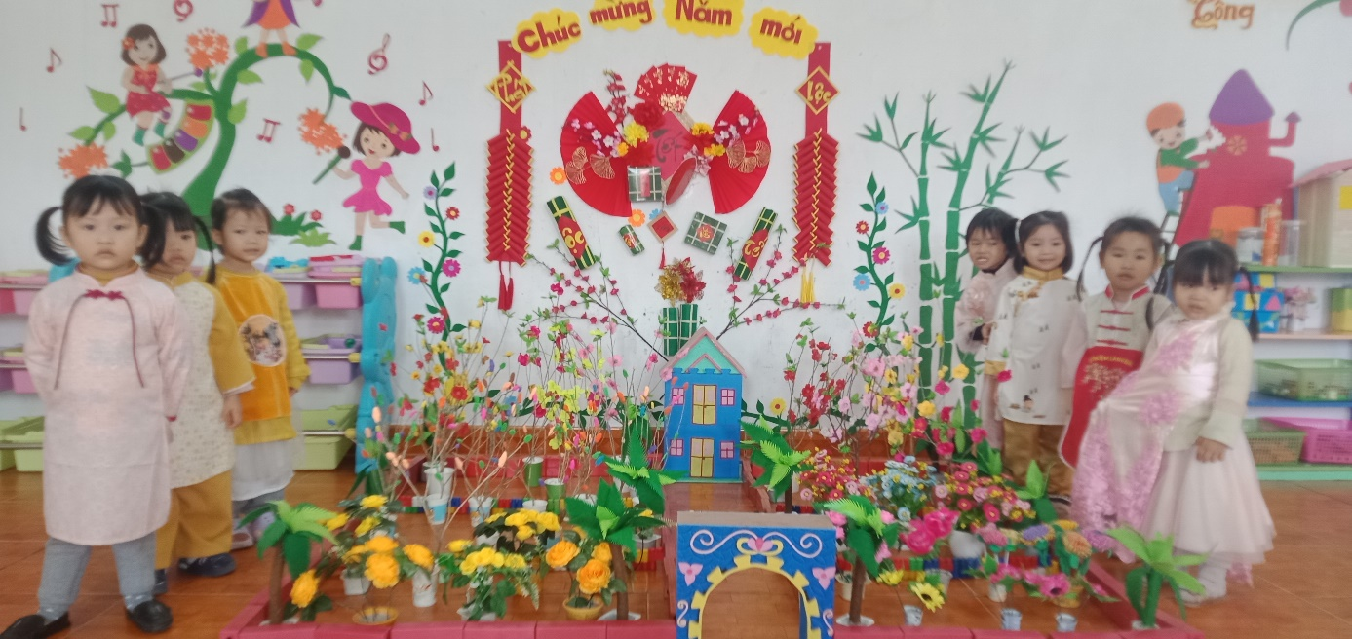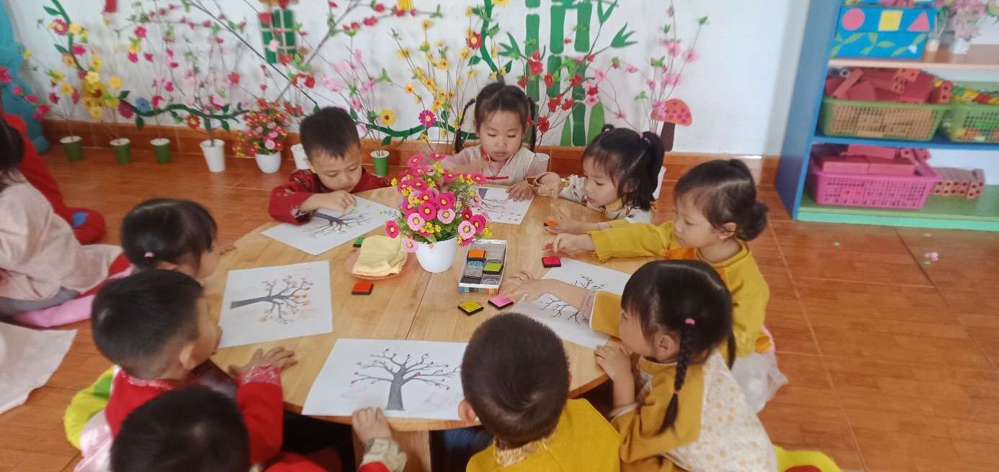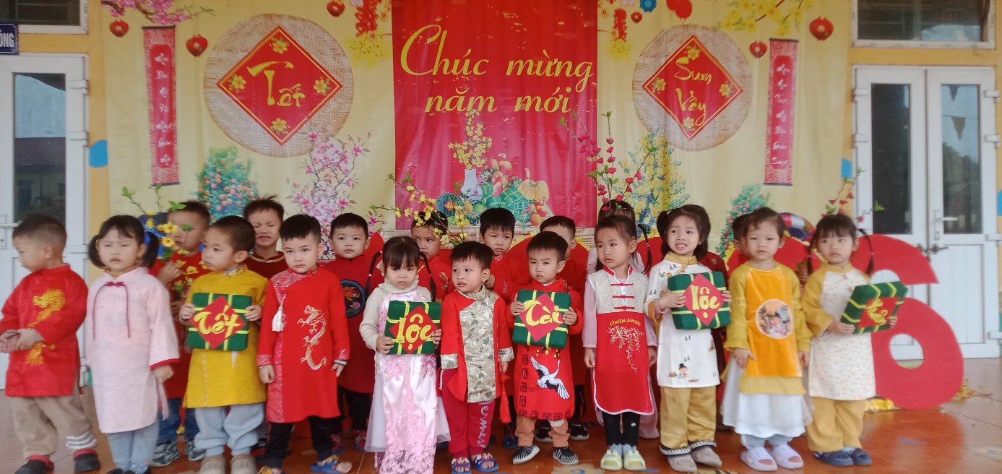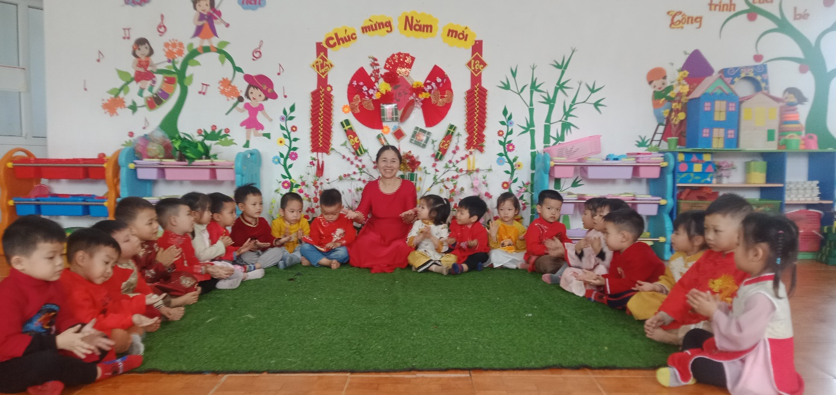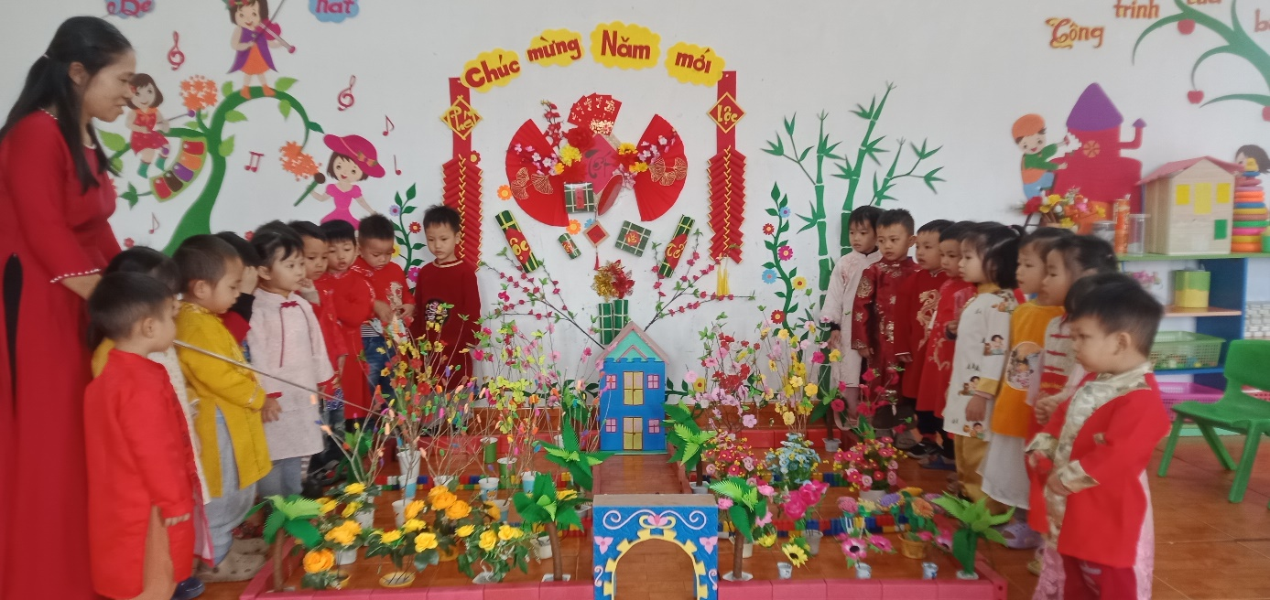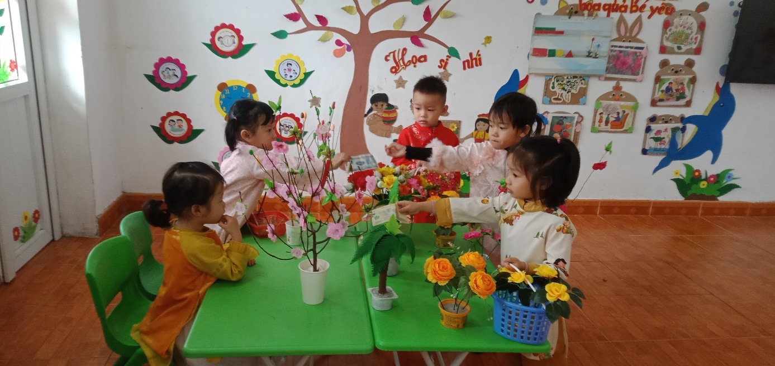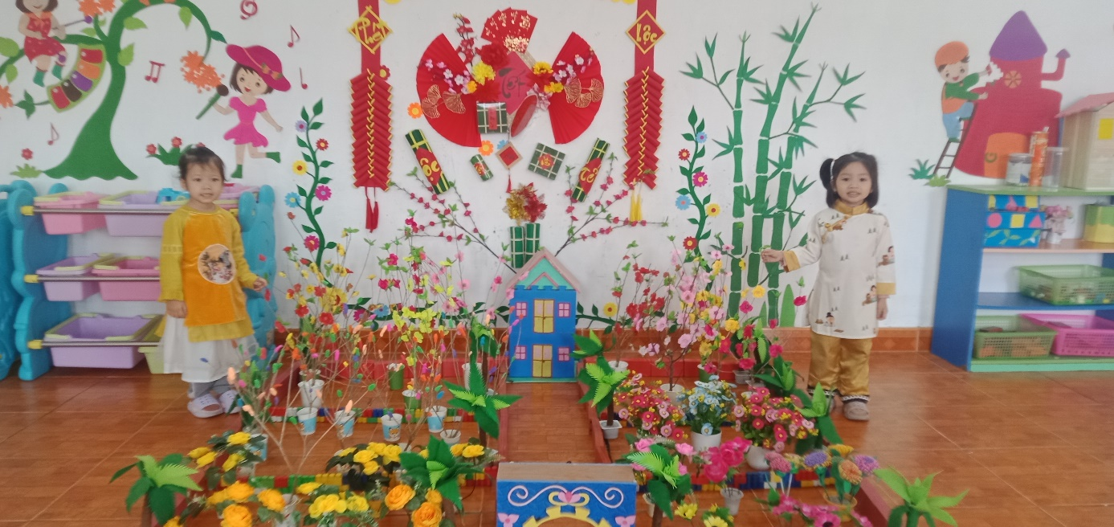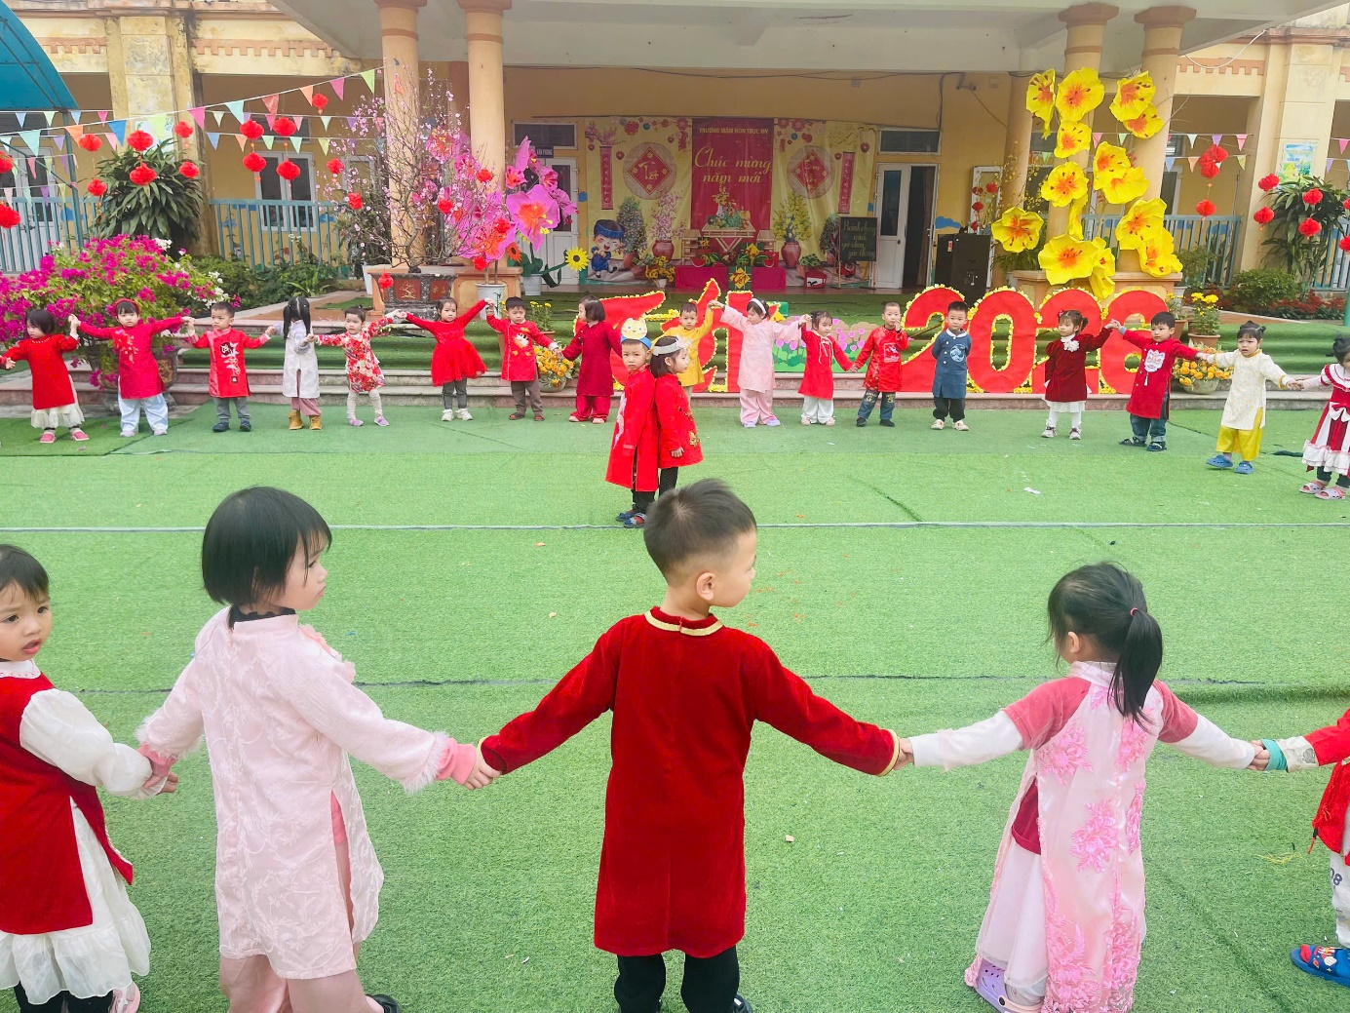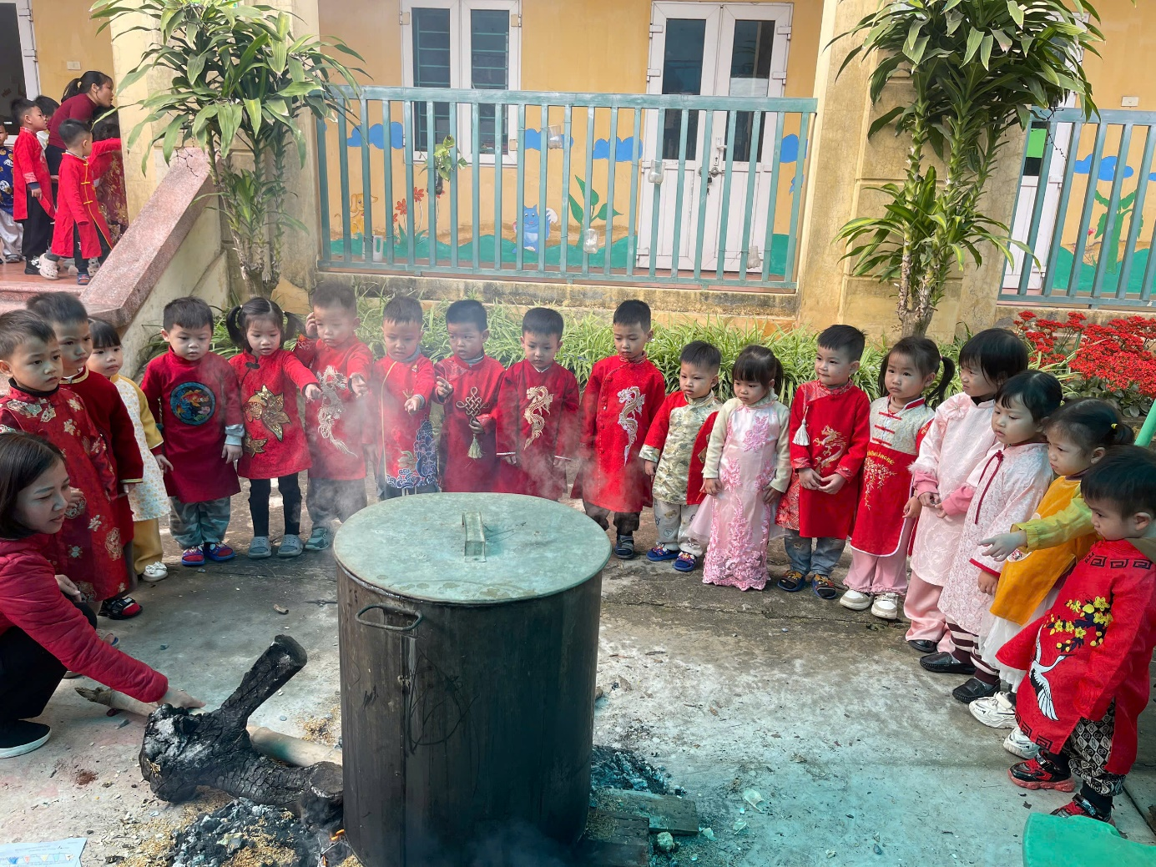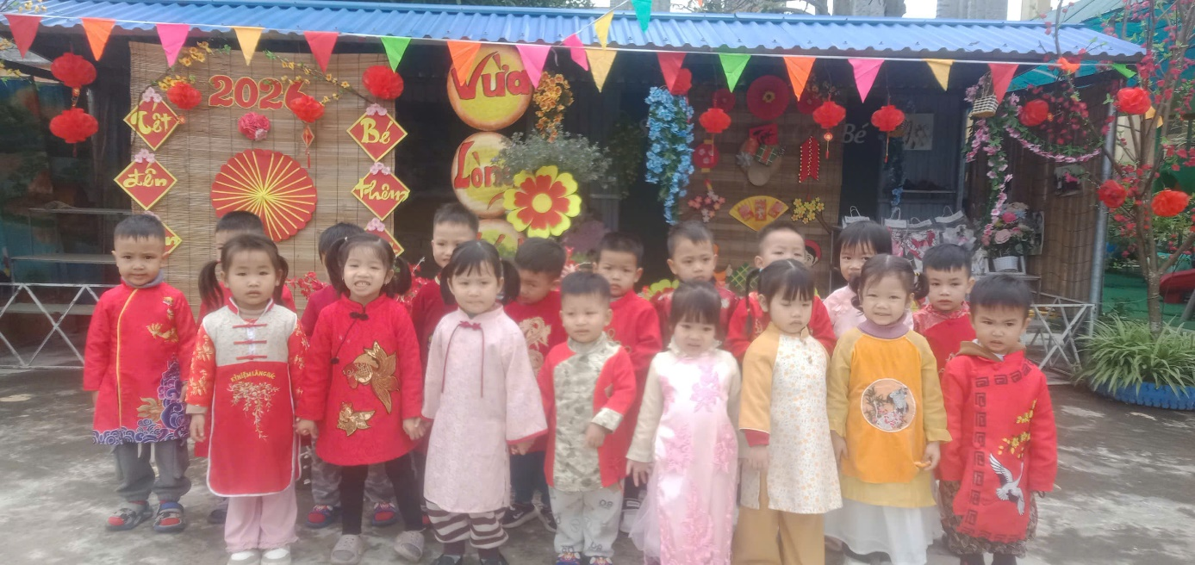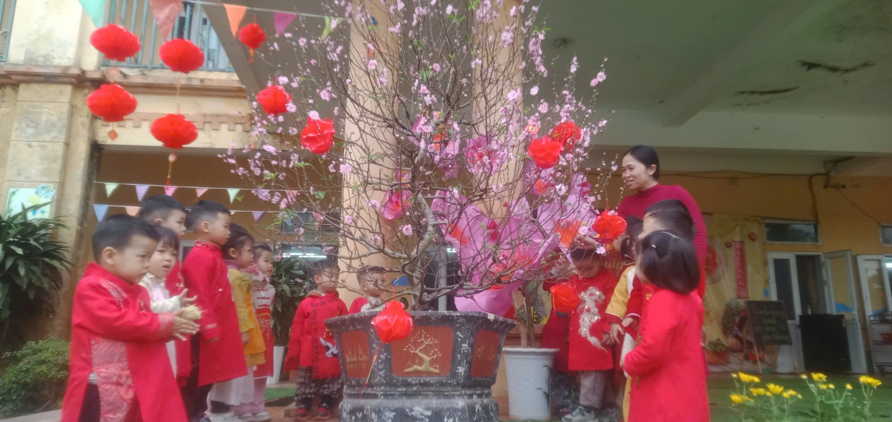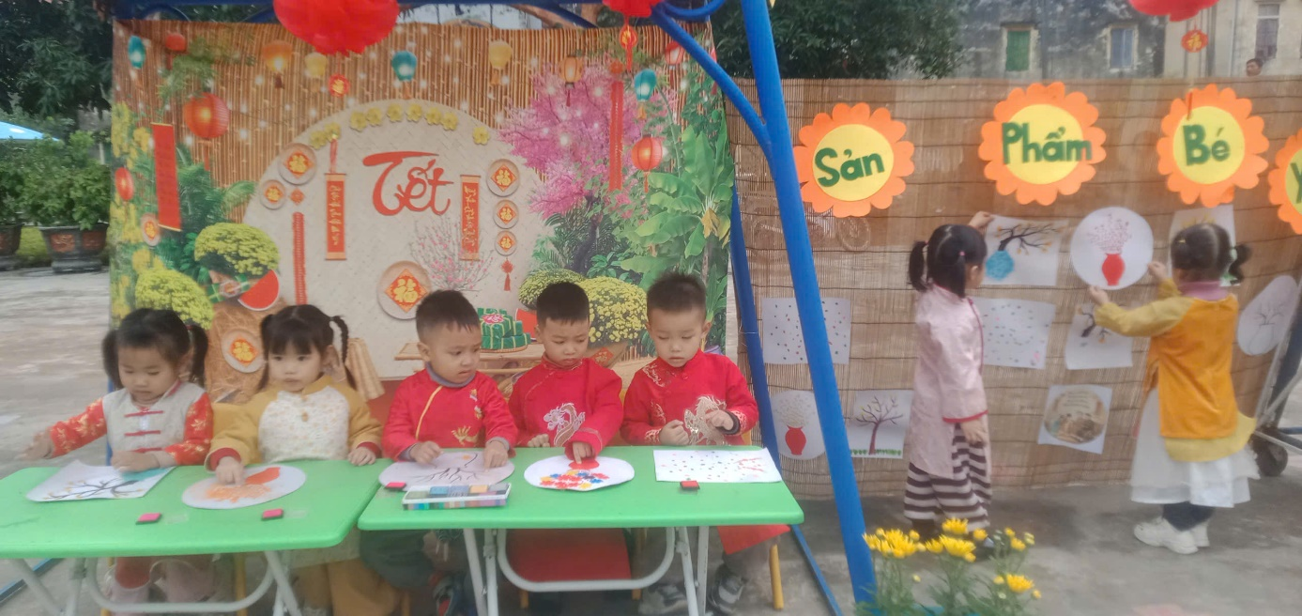

Chuỗi hoạt động trải nghiệm Tết Nguyên Đán của lớp 3TA2 – Trường Mầm non Trực Mỹ không chỉ mang đến niềm vui, sự hào hứng cho các con mà còn là cơ hội để trẻ được tiếp cận và cảm nhận sâu sắc hơn về những giá trị truyền thống của dân tộc.
Thông qua hoạt động gói bánh chưng, các trò chơi tập thể và các giờ học tìm hiểu về phong tục ngày Tết, trẻ được hình thành những hiểu biết ban đầu về văn hóa cổ truyền, về ý nghĩa của sự sum vầy, sẻ chia và lòng biết ơn. Đồng thời, các hoạt động còn góp phần rèn luyện cho trẻ sự mạnh dạn, tự tin, tinh thần hợp tác và kỹ năng giao tiếp trong môi trường tập thể.
Quan trọng hơn cả, những trải nghiệm ấy đã tạo nên những ký ức tuổi thơ trong trẻo và ấm áp – nơi các con được học bằng sự trải nghiệm, được lớn lên trong tình yêu thương và sự đồng hành của thầy cô. Đây chính là nền tảng quan trọng giúp trẻ phát triển toàn diện cả về thể chất, nhận thức và tình cảm.
Hoạt động khép lại, nhưng dư âm của mùa xuân và những nụ cười hồn nhiên vẫn còn đọng lại, như một dấu ấn đẹp trong hành trình trưởng thành của các con.

Bài viết lớp 3TA2 – Trường Mầm Non Trực Mỹ
Giáo viên : Dương Thị Hà – Trần Thị Thủy

